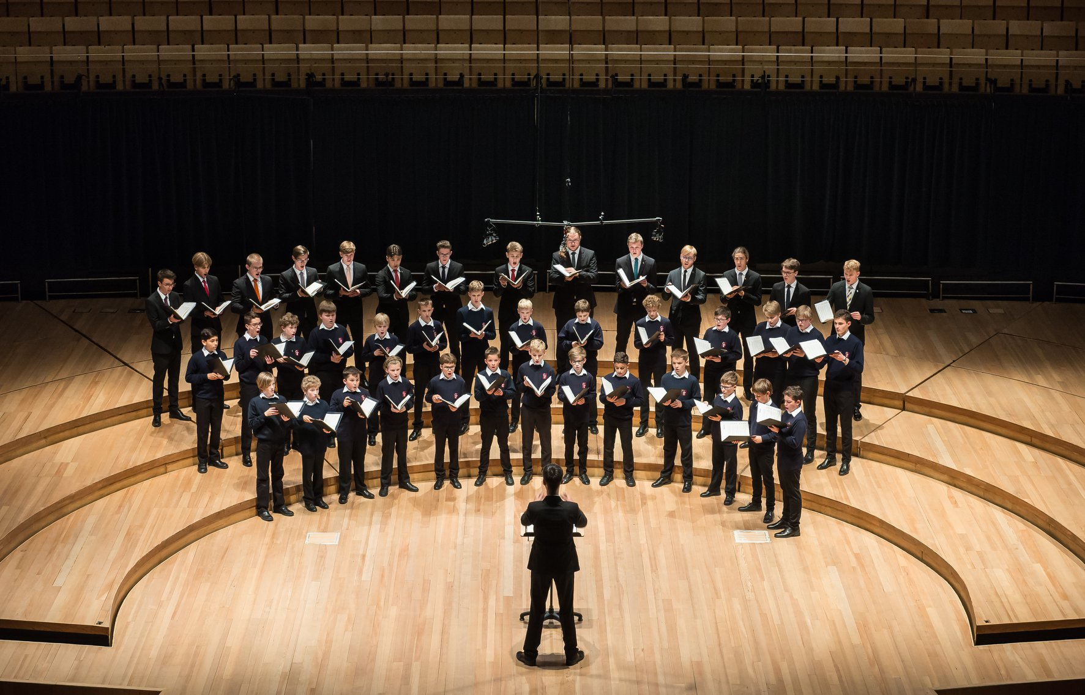

Pressemitteilung

Knabenchor collegium iuvenum begleitet mit Abendkonzerten und Gottesdiensten den hoffnungsvollen Beginn des neuen Jahres

Erste Abendkonzerte führen die Knaben und Männer des Knabenchor collegium iuvenum nach Heilbronn und Schorndorf, es folgen Gottesdienste in Stuttgart Bad Cannstatt, Ende des Monats erklingt das Evensong-Konzert im Spirituellen Zentrum Station S in Stuttgart. Die Auftritte werden von Sebastian Herrmann und Benjamin Hartmann geleitet.

Stuttgart. Januar 2022. Es geht um die Hoffnung, das Berühren mit und die Freude an der Musik und eine gemeinsame Zeit des Innehaltens zu Beginn eines neuen Jahres: Das Januar-Programm des Knabenchor collegium iuvenum Stuttgart beginnt am Samstag, 22. Januar 2022 um 18 Uhr mit der Stunde der Kirchenmusik in der Kilianskirche Heilbronn. Am Sonntag, den 23. Januar 2022 geht es dann für das Abendkonzert Evening Hymn nach Schorndorf in die Evangelische Stadtkirche. Am letzten Januar-Wochenende gestaltet der Knabenchor die Gottesdienste in der Lutherkirche und der Stadtkirche Stuttgart Bad Cannstatt. Am Abend wird der Chor im Spirituellen Zentrum station s singen.
Unter der Leitung von Sebastian Herrmann und Benjamin Hartmann werden anlässlich dieser Konzerte u.a. Werke von Felix Mendelssohn Bartholdy, Charles Villiers Stanford, John Rutter erklingen. Der Konzertorganist Antal Váradi begleitet an der Orgel. Das Ave Maria von Franz Biebl und die Schöne Nacht von Wilhelm Nagel gestaltet der Männerchor. Die Orgelsolos Präludium und Fuge in G-Dur BWV 550 von Johann Sebastian Bach und die Toccata in G von Théodore Dubois runden das abwechslungsreiche Programm ab.

Der Eintritt ist jeweils frei. Um Spenden wird gebeten. Die Adressen der Veranstaltungsorte und den jeweiligen Beginn entnehmen Sie bitte den Eckdaten auf unserer Homepage. Es gelten die entsprechenden, behördlichen Corona-Auflagen.

Für Rückfragen oder Pressegespräche stehen Ihnen die Chorleitung und Geschäftsführung gerne zur Verfügung. Bitte nehmen Sie dazu mit uns Kontakt auf.

Pressekontakt

Anja Kalischke-Bäuerle
STORYTELLING
Waldackerweg 10
73732 Esslingen

Fon +49(0)711 99 765 550
Fon +49(0)173 65 75 028
Mail hello@storytelling-news.de

www.storytelling-news.de
https://facebook/storyblog
https://de.linkedin.com/in/kalischke

Chor Geschäftsführung:

Andreas Roßkopf
Knabenchor collegium iuvenum Stuttgart
Landhausstr. 29
70190 Stuttgart

Telefon (0711) 60 70 20-1
Fax (0711) 60 70 20-3
rosskopf@collegium-iuvenum.de
www.collegium-iuvenum.de

Pressebereich
Knabenchor collegium iuvenum

https://www.collegium-iuvenum.de/presse/download.php

